**Київський національний університет імені Тараса Шевченка**

**Факультет комп’ютерних наук та кібернетики**

**Кафедра інформаційних систем**

**Алгоритми та складність**

**«Ідеальне Хешування»**

**Звіт**

**Виконав:**

студент групи К-29

Зайченко Сергій Павлович

**Київ-2016**

**1.Опис**

Ідеальним хешуванням ми називаємо методику, яка в найгіршому випадку виконує пошук за О(1) звернень до пам'яті. Основна ідея ідеального хешування досить проста. Ми використовуємо  
дворівневу схему хешування з універсальним хешуванням на кожному рівні.

Перший рівень по суті той же, що і в разі хешуванням з ланцюжками:n ключів хешуються в т осередків з використанням хеш-функції H, ретельно обраної з сімейства універсальних хеш-функцій.  
Однак замість того, щоб створювати список ключів, хешувати в клітинкуj, ми використовуємо маленьку вторинну хеш-таблицю Sj зі своєю хеш-функцією hj. Шляхом точного вибору хеш-функції hj ми можемо гарантувати відсутність колізій на другому рівні.

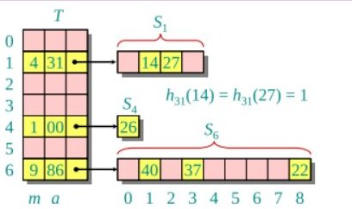

Для того щоб гарантувати відсутність колізій на другому рівні, потрібно, щоб розмір mj хеш-таблиці Sj дорівнював квадрату числа Uj ключів, хешувати в осередок j.

Хеш-функція першого рівня вибирається з безлічі Нр, m, де, р є простим числом, що перевищує значення будь-якого з ключів. Ключі, хешировані в осередок j, потім повторно  
хешіруются у вторинну хеш-таблицю Sj розміром щ з використанням хеш функції hj.

При mj = nj = 1 для осередку j хеш-функція не потрібна; при виборі хеш-функції ha, b (к) == ((аk + b) mod p) mod mj для такого осередку ми просто вибираємо а = b = 0.

**2.Реалізація**

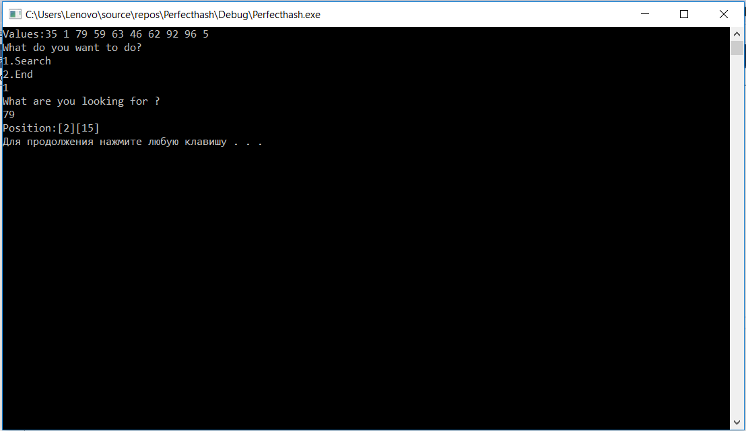Програма генерує m-значень(на початку 10),виводить їх на єкран і по черзі додає до хєш-таблиці другого рівня (номер якої одразу вираховує) за допомогою функції adding_value, створюється масив у якому тимчасово зберігаються усі значення до поки ми не знайдемо значення a i b такі, що не виникне жодної колізії при повторному заповненні таблиці значеннями включаючи нове. Після завершення заповнення програма запропонує скористатись пошуком по таблиці у разі якщо в ній буде такий елемент вона виведе комірки(«осередки») у я ких зберігається це значення у першій та другій таблиці відповідно і буде повторювати пропозицію до поки ви не вирішите завершити роботу. Приклад роботи програми: